**使用说明**

虽然觉得见名知意，但是还是稍微写一下文档。

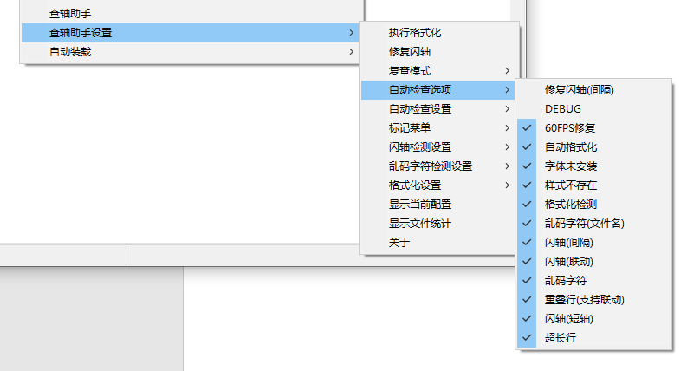

**所有的设置都可以在设置菜单中找到**

**执行格式化**与**修复闪轴**的两个单独选项是单独执行这两个功能

当然，自动检查的前置操作还是会执行

**显示文件统计**可以查看当前文件的统计信息

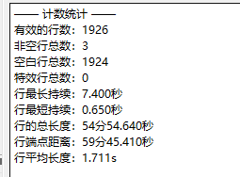

还有下一页…

**自动检查**则会显示异常统计信息

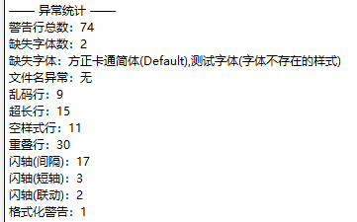

以及输出完整的检查日志

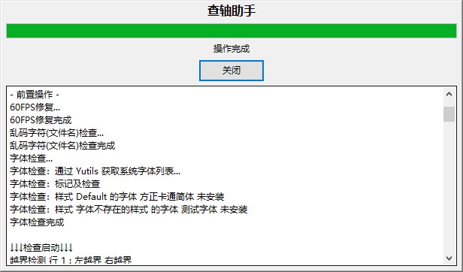

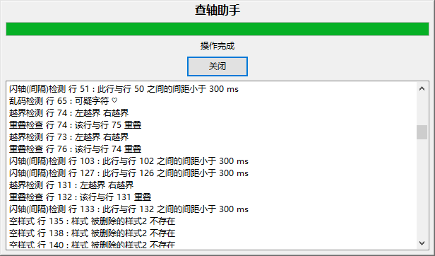

**复查模式**开启之后只会检查非空行



**自动检查的设置**里可以设置忽略哪些行

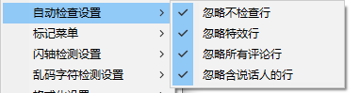

**乱码字符检测**的严格模式开启后使用的是白名单模式

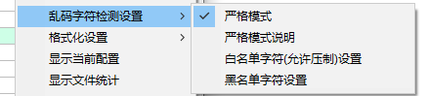

**标记菜单**，为了以防万一的设置，可以指定某些行不接受检查



**格式化设置**，新增的功能，可以按照规则文件的设置来检查和替换文件

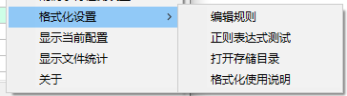

**关于格式化**

这是这个版本最大的改动，可以使用正则表达式去匹配特定范围样式的行。







**修改日期：2021年1月25日**

**开发者：晨轩°(3309003591)**

**Github：https://github.com/chenxuan353/Lua_Aegisub32**

**喜欢的话可以在相关仓库给个Star**